راه حلی ساده برای برطرف کردن مشکل Please Wait در باکسSetool

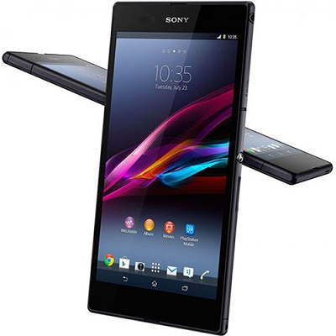

حل مشکل Please Wait در باکسSetool
دلیل بوجود آمدن این مشکل:
۱_کامل نبودن فایل Rest و Unlock نشدن گوشی بعد از فلش
۲_همخوان نبودن سریال OTP اصلی و سریال GDFS فرعی
۳_خرابی بخش GDFS گوشی.

ابتدا از گوشی خود Identify بگیرید.
پیام زیر نشان میدهد که فایل rest گوشی پیدا نشده است.بعد از فلش احتمال خاموشی و گیر کردن روی please wait وجود دارد.)

RESTORATION FILE NOT PRESENT”R4DA044_CXC1250125_GTAllInOneDO”YOU
MUST PERFORM FULL FLASHINGWHEN “ALTERNATIVE SECURITY BYPASS” ENABLED
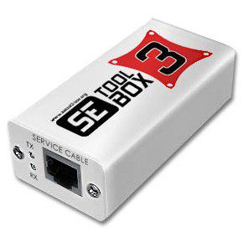
راه حل این مشکل:
فایل main هم ورژن با گوشی MAPP CXC article: R4DA044prgcxc1250466 را add کرده وکلید Idnetify را میزنیم.
باید به جای پیغام بالا پیغام RESTORANTION FILE PRESENT FOR DETECTED FIRMWARE را مشاهده کنید .حالا میتوانید گوشی را باخیال راحت فلش نمائید.
پیغام زیر بعد از Identify نمایش داده شده یا بعد از فلش با پیام زیرمواجه میشوید:
PHONE IMEI: MISS MATCH

علت : همخوان نبودن سریال OTP با سریال GDFS است(به عبارتی شماره سریال گوشی قبلا چنج شده است.
راه حل: کافیست گزینه ی زیر را در سربرگ Settings مارک دار کرده.
PATCH OTP<>GDFS CHECK IN FIRMWARE
و با استفاده از Unlock/Repair گوشی را آنلاک کنید (اگر قصد فلش کردن گوشی را دارید، گزینه ی فوق مارک دار باشد(
در صورت حل نشدن مشکل، روی گوشی (البته با(Cid49 ، فایل Gdfs با فرمت Ssw را Write کنید (بهتر است در آخر گوشی را Unlock/Repair نمایید(.
نکته ۱: تمامی عملیات باید توسط اینترفیس COM صورت گیرددر غیر این صورت با مشکل مواجه خواهید شد.
نکته ۲: در تمامی مراحل باید فایل Rest تکمیل باشد(از فایل Rest سالم استفاده کنید(
نکته ۳: در گوشیهای DB2012 – DB2020 – PNX5230 این مشکل اغلب از آسیب دیدگی بخش GDFS است. (باید gdfs رایت شود(

